ACADEMIA DE ŞTIINŢE  A MOLDOVEI  SECŢIA ŞTIINŢE EXACTE ȘI INGINEREȘTI  bd. Ştefan cel Mare , 1  MD-2028 Chişinău, Republica Moldova  Tel. (373-22) 21-24-68  Fax. (373-22) 21-24-68  E-mail: ssit@asm.md | 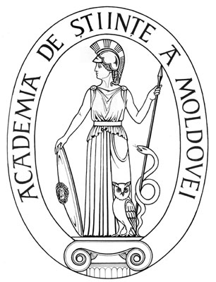 | ACADEMY OF SCIENCES  OF MOLDOVA  DIVISION OF EXACT AND ENGINEERING SCIENCES  Stefan cel Mare Ave., 1  MD-2001 Chisinau, Republic of Moldova  Tel. (373-22) 21-24-68  Fax. (373-22) 21-24-68  E-mail: ssit@asm.md
EXTRAS
din procesul-verbal nr. 2 al şedinţei Biroului Secţiei Ştiinţe Exacte și Inginereşti din 03 martie 2020
m. Chişinău

Au fost prezenţi: Cojocaru Svetlana, m. c. – conducător secție, vicepreședinte AȘM; Ursachi Veaceslav, dr. hab. – adjunct conducător secție; Dodon Adelina, dr. – secretar științific secție; 6 membri aleși ai Biroului.
Agenda şedinţei
Aprobarea avizelor consultative asupra a rapoartelor științifice privind implementarea proiectelor de cercetare finalizate în anul 2019.

S-a discutat: Raportul pe proiectul de cercetare instituțional 15.817.02.10F Condițiile de formare și estimarea regională a resurselor naturale ale apelor subterane (studiu de caz Republica Moldova), director proiect dr. hab. MORARU Constantin, Institutul de Geologie și Seismologie.

S-a decis prin vot unanim:
Luând în considere dezbaterile din cadrul audierii publice și avizul expertului, se aprobă următorul aviz consultativ asupra proiectului:
Proiectului i se atribuie calificativul general „Raport acceptat”, cu următoarele calificative pe criterii:

Noutate si valoarea rezultatelor științifice – “înaltă”.
- Au fost elaborate 11 modele cartografice. În baza prelucrării statistice au fost evidențiate metodele de interpolare a datelor spațiale hidrogeologice cu condițiile naturale. În rezultatul corelării datelor digitale cu condițiile hidrogeologice naturale a fost elaborat modelul computerizat regional al resurselor apelor subterane.

Rezultatele au fost publicate în 4 articole în culegeri și 10 teze la conferinţe.

Aplicarea practică a rezultatelor – pozitivă. Cartarea parametrilor hidrogeologici, inclusiv resurselor de ape subterane este utilizată pentru prognosticarea resurselor și rezervelor apelor subterane, folosirii lor în estimările tehnice, ecologice și economice. Se propune modelul cartografic “Resurse de ape subterane” ca document normativ.

Participarea tinerilor – suficientă, din personalul științific de 9 persoane, 6 sunt tineri. Este în curs de finalizare o teză de doctor.

Participarea în proiecte internaționale – pozitivă.A fost înaintate 2 propuneri de proiecte în cadrul programului Bazinul Mării Negre 2014-2020 și Programul transnațional Dunărea 2014 – 2020.

Managementul implementării proiectului – pozitiv, rezultatele scontate au fost atinse, devieri de la sarcinile propuse nu s-au înregistrat.

Infrastructura și echipamentul de cercetare utilizat –a fost utilizat echipament special (laboratoare portabile, eholot digital etc), calculatoare și softuri specializate.

Conducător al Secției
Științe Exacte și Inginerești, m. c. Svetlana Cojocaru

Secretar Științific al Secției, dr. Adelina Dodon

